Задание № 1
Перечертить задание по вариантам, проставить размеры.

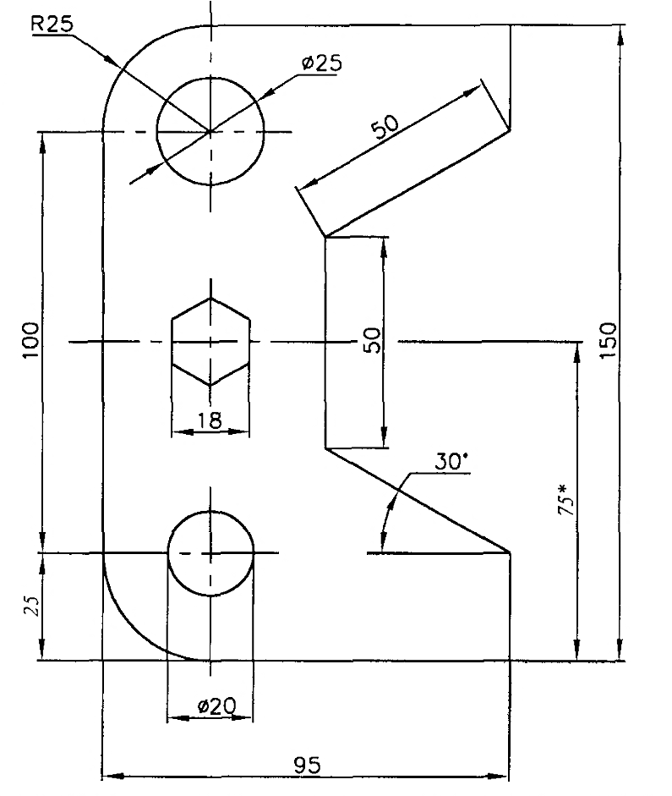
1-вариант
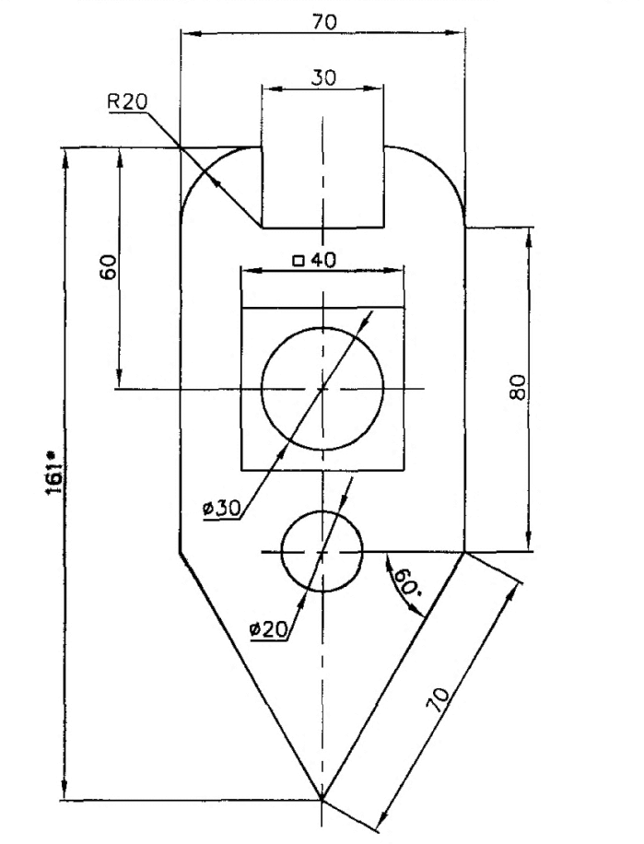
2- вариант
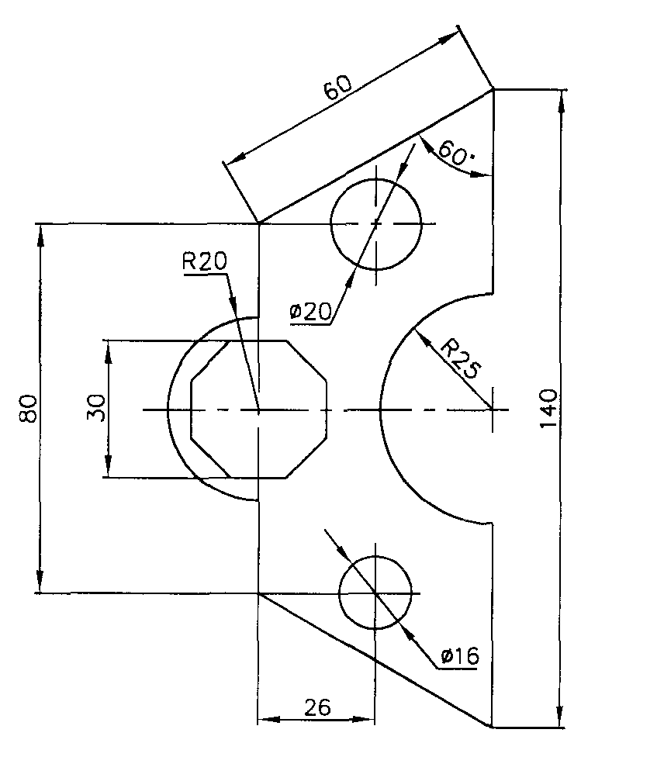
3- вариант

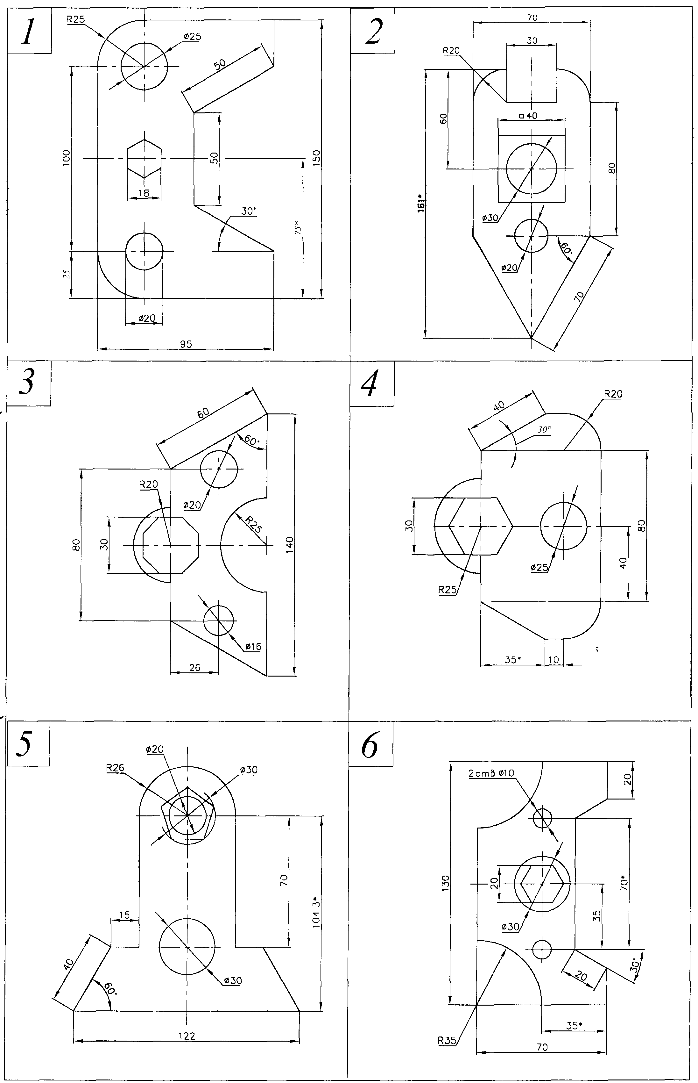

4- вариант
5- вариант

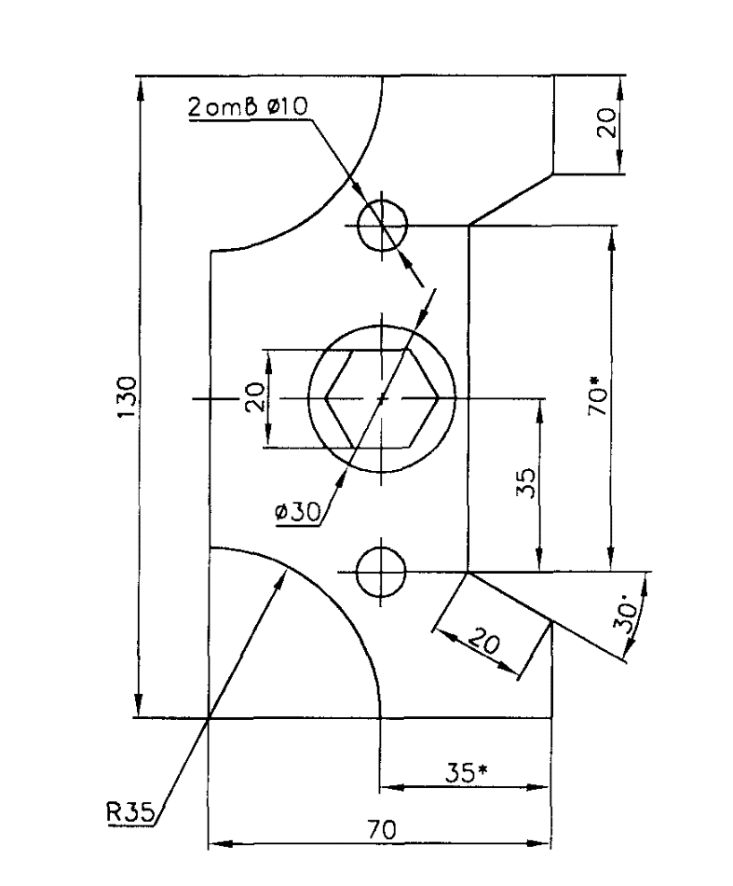

6- вариант
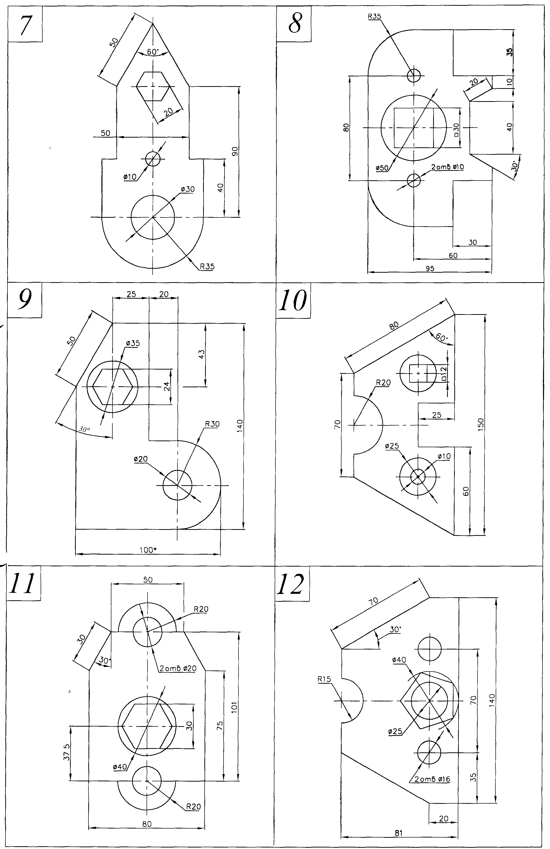
7- вариант

8- вариант

9- вариант
10- вариант

11- вариант
12- вариант
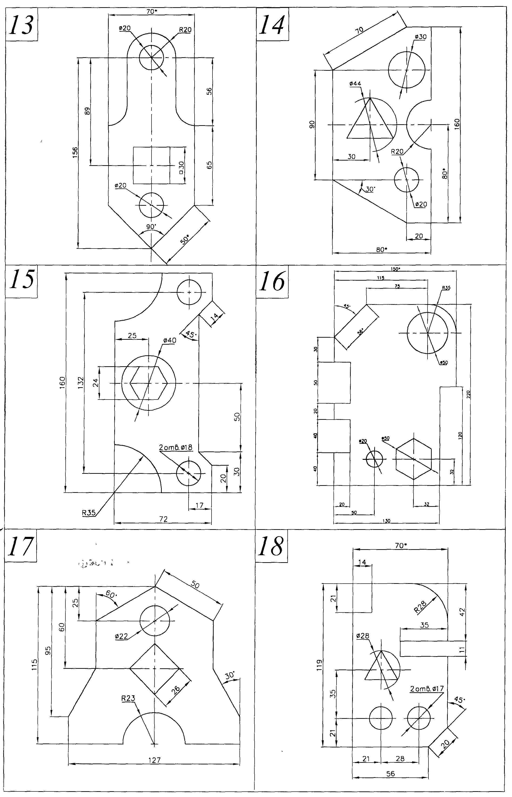

13- вариант

14- вариант

15- вариант

16- вариант
17- вариант

18- вариант

